**TRƯỜNG ĐẠI HỌC NÔNG LÂM THÀNH PHỐ HỒ CHÍ MINH**

**KHOA CÔNG NGHỆ THÔNG TIN**



**HƯỚNG DẪN SỬ DỤNG**

**NLU WATCH**

Giảng viên: Phan Đình Long.

Sinh viên thực hiện:

19130154 - Võ Chí Nguyên.

19130164 - Nguyễn Hồng Phú Nhuận

19130191 - Hồ Sỹ Tài

**Ngày 03 Tháng 01 Năm 2023**

Nội dung

1.Đặt hàng 3

a. Giới thiệu: 3

b. Các bước thực hiện: 3

c. Lưu ý: 5

2.Sử dụng Tool hỗ trợ tạo chữ ký điện tử 7

a. Giới thiệu: 7

b. Các bước thực hiện: 7

c. Lưu ý: 9

# 1.Đặt hàng

## a. Giới thiệu:

* Khách hàng phải đăng ký tài khoản cung cấp đầy đủ thông tin, đặc biệt Email phải chính xác vì Email này để nhận Private Key, khoá này hỗ trợ khách hàng quá trình tạo chữ ký số.
* Để đặt hàng trước tiên khách hàng phải đăng nhập vào web và chọn sản phẩm thêm vào giỏ hàng.

## b. Các bước thực hiện:

* Bước 1: Chọn vào button “TIẾN HÀNH ĐẶT HÀNG”.

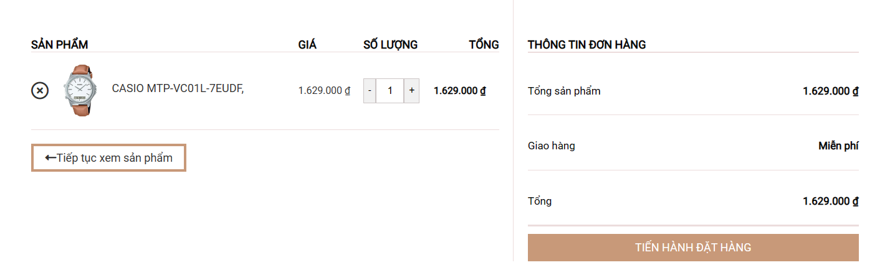

* Bước 2: Nhập đầy đủ các thông tin cần thiết.

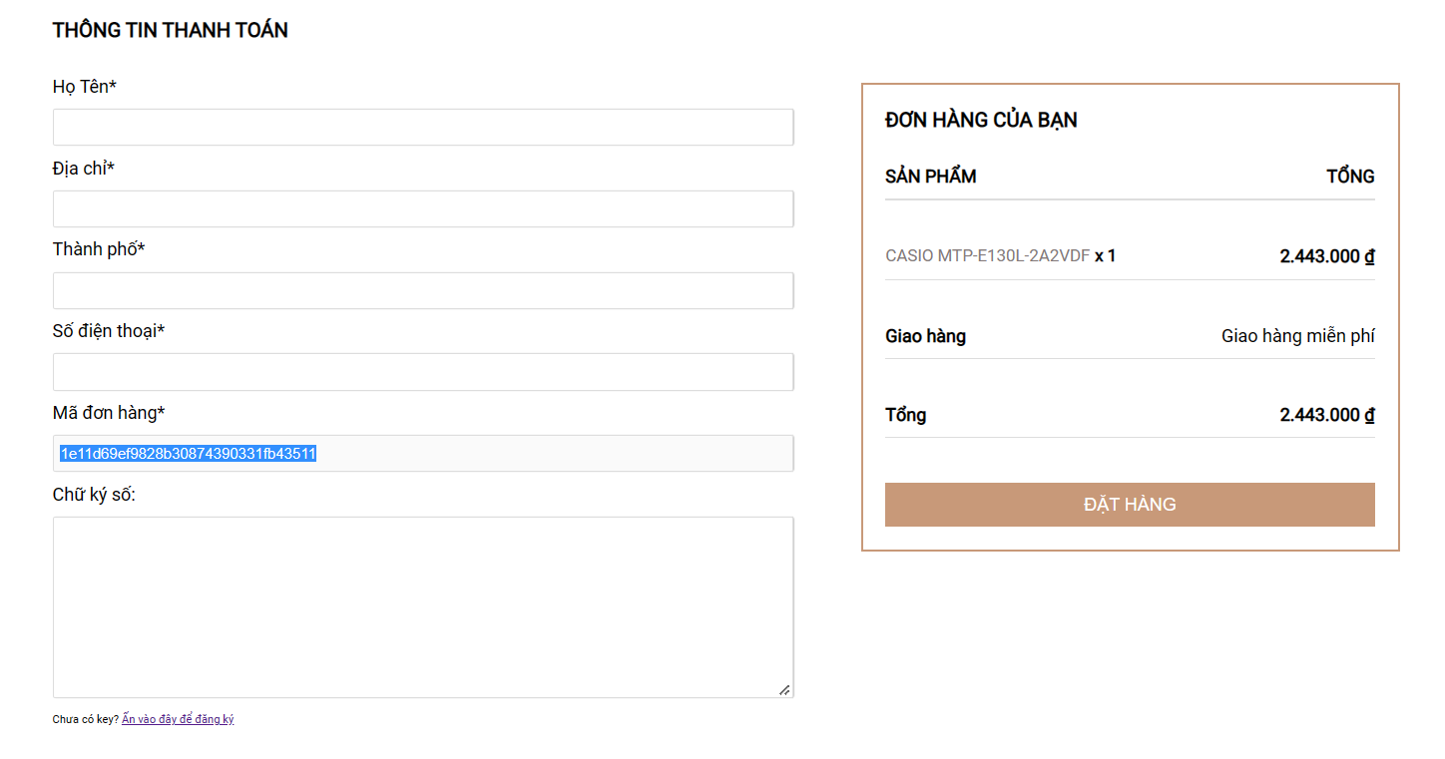

* Bước 3: Đối với khách hàng chưa có cặp Public Key và Private Key để tạo “Chữ ký số” thì chọn vào “Ấn vào đây để đăng ký” bên dưới ô “Chữ ký số”.
* Bước 4: Chọn vào “TẠO KEY” để phát sinh cặp Public Key và Private Key.

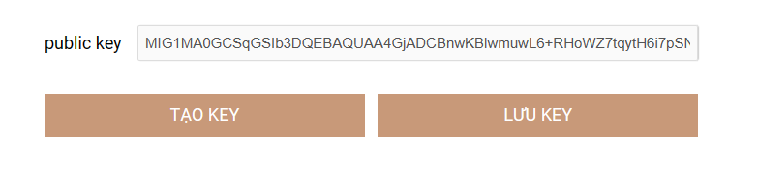

* Bước 5: Dùng Tool hỗ trợ để ký mã đơn hàng được cung cấp khi chọn thanh toán và dùng Private Key để ký.
* Bước 6: Paste nội dung được tạo sau khi kí vào ô “Chữ ký số”.

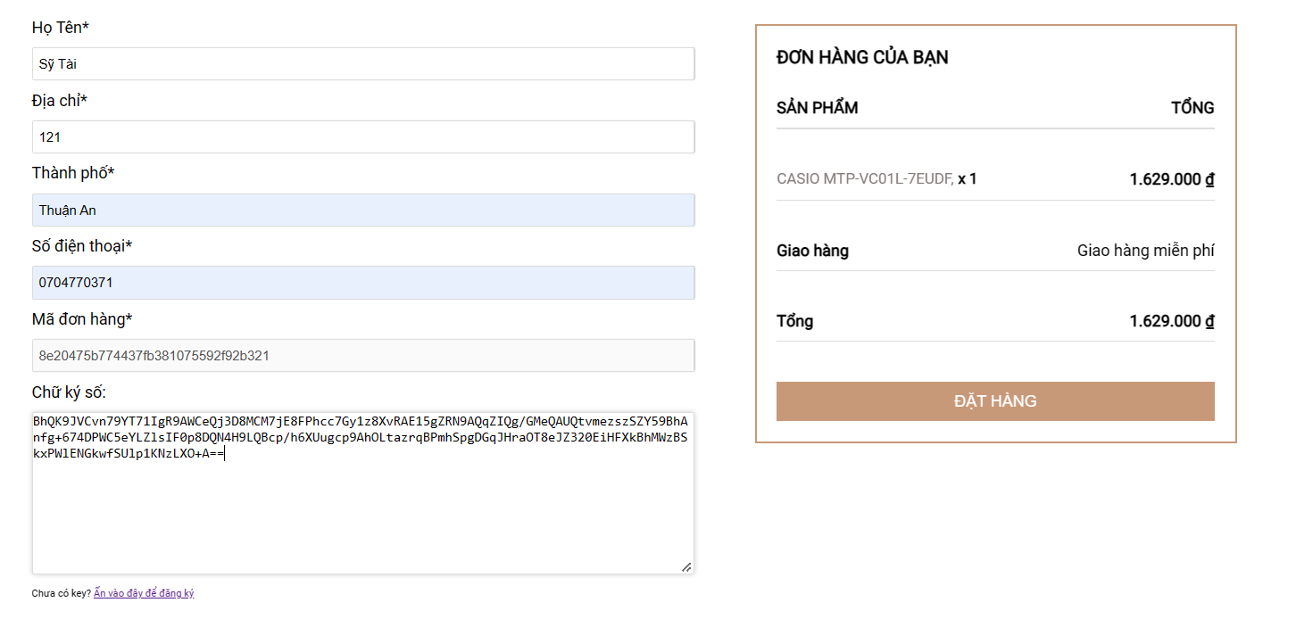

* Bước 7: Chọn “ĐẶT HÀNG” để hoàn thành đặt hàng.

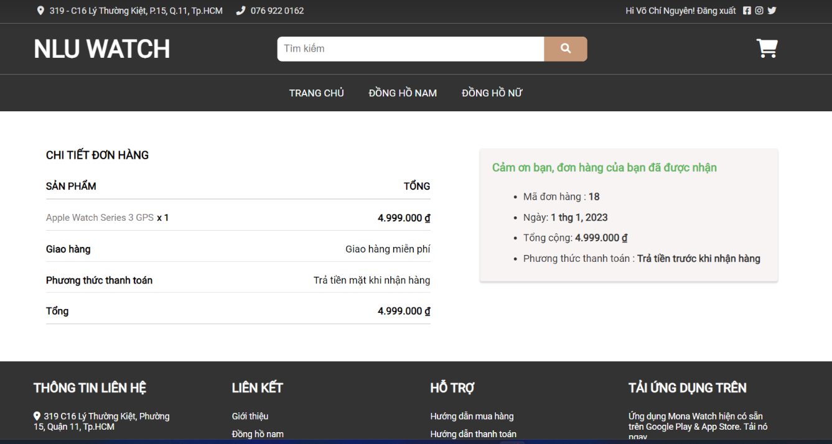

## c. Lưu ý:

* Điền đầy đủ các thông tin cần thiết trong trang “THÔNG TIN THANH TOÁN” khi chưa điền đầy đủ thông tin thì quá trình đặt hàng không hoàn tất.
* Email của người dùng được hệ thống lưu khi hoàn tất quá trình đăng ký tài khoản.
* Sau khi đặt hàng thành công, nếu món hàng trị giá quá cao hệ thống sẻ gửi email đính kèm file yêu cầu đặt cọc trước để tiến hành vận chuyển giao cho khách.

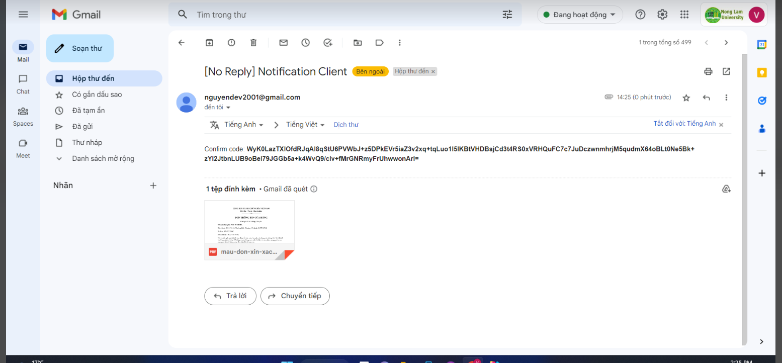

* Nội dung như sau:
  + Thứ nhất: đính kèm 1 file PDF chứa thông tin cửa hàng và yêu cầu đặt cọc.

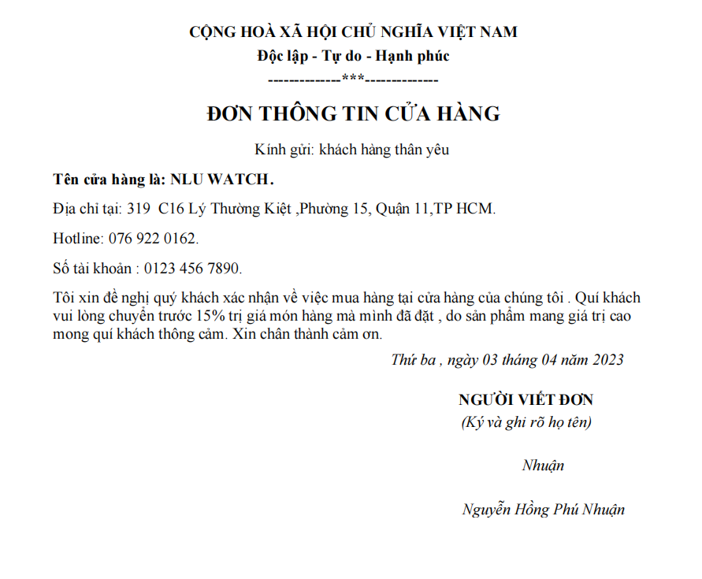

* + Thứ hai: đoạn Hash của file PDF đó và đã được mã hóa bằng Public Key.
* Mục đích: nhằm muốn xác thực người dùng nếu như người đó là chủ đơn hàng bằng các họ sẻ dùng Private Key để giải mã đoạn Hash xem có bị thay đổi nội dung khi gửi không để họ tiến hành chuyển khoản đặt cọc. Hình thức này đảm bảo tính toàn vẹn dữ liệu, tính bí mật và xác thực chính chủ.Thường được áp dụng cho Ngân hàng.

# 2.Sử dụng Tool hỗ trợ tạo chữ ký điện tử

## a. Giới thiệu:

* Giúp khách hàng tạo chữ ký điện tử để xác thực xem khi tạo đơn hàng có thật sự là đúng khách hàng với tài khoản đã đăng nhập hay không

## b. Các bước thực hiện:

* Bước 1: Mở Tool hỗ trợ tạo chữ ký điện tử rồi chọn Ký Tên\ Tạo chữ ký điện tử

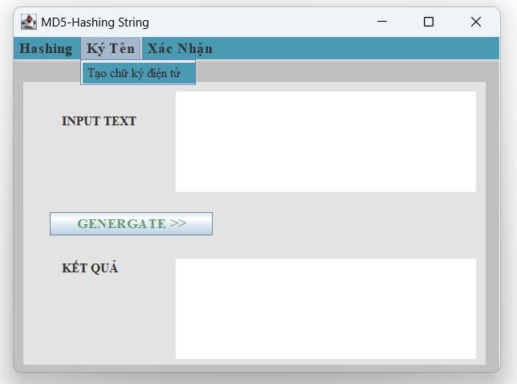

* Bước 2: Nhập vào “Plain Text” là đoạn Hash “Mã đơn hàng” trong trang nhập “THÔNG TIN THANH TOÁN”

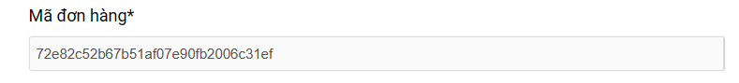

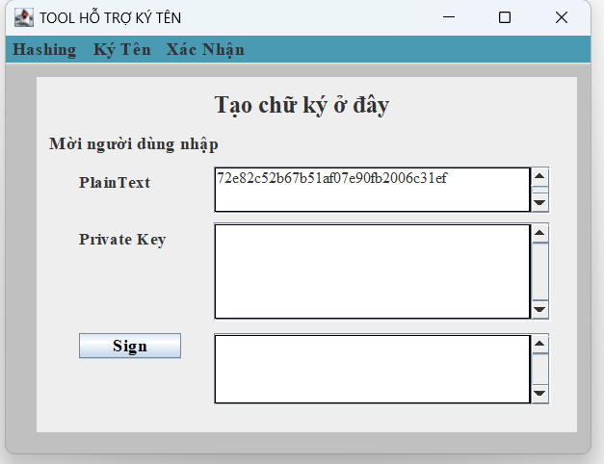

* Bước 3: Nhập vào “Private Key” là Key được nhận qua email khi “TẠO KEY” ở bước 4

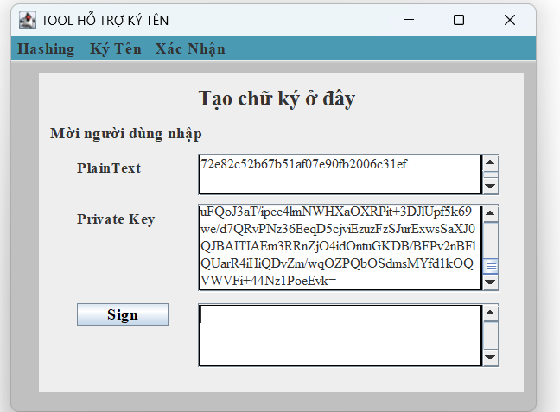

* Bước 4: Chọn “Sign” để tạo chữ ký số

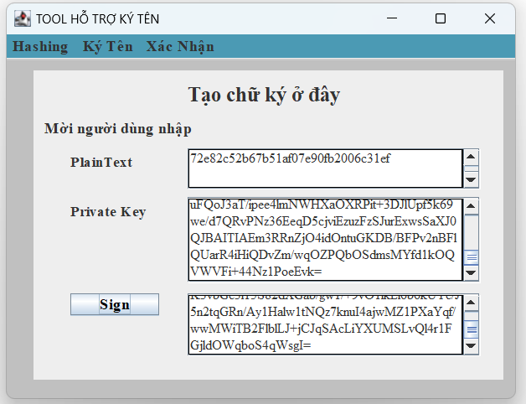

* Bước 5: Copy chữ ký và Paste vào ô “Chữ ký số” trên trang nhập “THÔNG TIN THANH TOÁN”

## c. Lưu ý:

* Cần nhập chính xác PlainText và Private Key để tạo chữ ký số
* Đảm bảo Private Key không bị đánh mất

**Hết.**